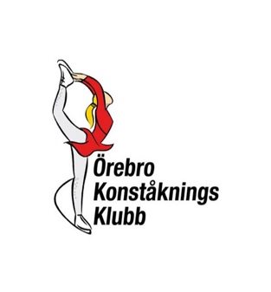

Ordningsregler för åkare i Örebro Konståkningsklubb!

I omklädningsrummet:
- Vi säger ”Hej” och ”Hejdå” till varandra!
- Vi har nolltolerans mot svordomar och andra fula ord!
- Vi föregår med gott exempel. Det innebär att vi håller ordning på våra saker, behandlar varandra med respekt och tar hänsyn till varandra.
Säg till om något beter sig illa, först själv och fortsätter beteendet så säg till din tränare.
- Vi kommer i god tid!
- Vi värmer upp ordentligt före varje pass!
- Vi joggar ner och stretchar efter varje pass!

På isen:
- Vi tänker på vårt humör för tillstånd smittar!
- Vi håller tempo på träningen!
- Vi lyssnar på våra tränare och respekterar den vi tränar för!
- Vi håller ömsesidig koll under träningarna och ser upp för den som åker programmet!

På tävling:
- Vi ska representera vår klubb på ett bra sätt genom att vara trevliga mot varandra och mot åkare och tränare från andra klubbar!
- Vi håller koll på tävlingstiderna!
- Vi har med oss rätt saker till tävling!
- Vi är i omklädningsrummet när vi ska vara där! Omklädningsrummet ska inte användas som ett uppehållsrum.
- Vi respekterar varandras och andras uppladdning inför tävling!
- Från att man börjar värma upp på mark tills man har joggat ner och stretchat används inte telefonerna!
- Vi sitter inte i omklädningsrummet och pratar i telefonen!

TILLSAMMANS ÄR VI STARKA!!

